АНАЛИТИЧЕСКАЯ СПРАВКА ПО ОРГАНИЗАЦИИ
1. Название компании: АО "СЕВЕР МИНЕРАЛС"
2. ИНН: 5190165656
3. Дата регистрации: 2007-04-17
4. Уставный капитал: 10 000 000 руб.
5. Юр. адрес: 196246, г. Санкт-Петербург, Пулковское шоссе, д. 40, корп. 4 литера Д, офис с4070
6. Руководитель: - данные не найдены -
7. ОКВЭД: Торговля оптовая прочими машинами, оборудованием и принадлежностями (46.6)
8. Контакты: http://severminerals.com | +78123180549 | +79211633324 | +79095512237 | +78152522278 | +78123180548 | info@severminerals.com | all@severminerals.com
9. Численность сотрудников: 677
10. Санкции: Не входит в санкционные списки
11. Финансовые показатели:
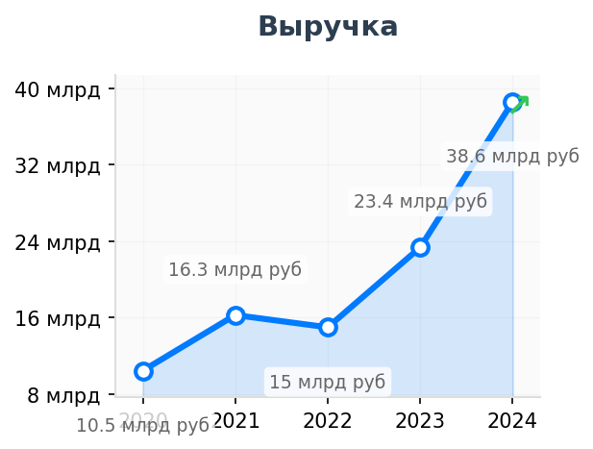 | 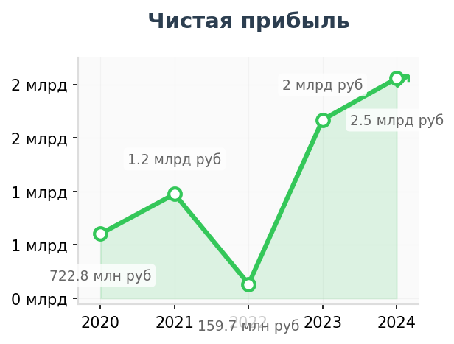
Аналитика кратко:
Главное о компании
Главное о компании за 1 минуту АО "Север Минералс" действует с 2007 года и зарегистрировано в Санкт-Петербурге. Компания работает в сфере оптовой торговли машинами и оборудованием. Управление осуществляет АКЦИОНЕРНОЕ ОБЩЕСТВО "СМ МЕНЕДЖМЕНТ", которое выполняет функции единоличного исполнительного органа с марта 2021 года, что указывает на разделение функций управления и собственности. Данные о составе учредителей в открытых источниках отсутствуют. Численность сотрудников демонстрирует устойчивый рост: с 385 человек в 2018 году до 677 в 2024-м, при этом за последний год штат увеличился на 6%. Компания представлена семью офисами в трёх регионах: Мурманской, Вологодской областях и Красноярском крае. Информация о наличии лицензий отсутствует. Товарные знаки, зарегистрированные компанией, не являются активными.
ОБОСНОВАНИЕ ПОТРЕБНОСТИ В ПРОДУКТАХ ГК NOVEL (БОЛЬ):
- Боль №1: Блокировки трансграничных платежей за промышленное оборудование (санкционный комплаенс)
Ситуация: Компания является макро-импортером машин и оборудования (ОКВЭД 46.6) с годовой выручкой 38,5 млрд руб. В 2024 году промышленное оборудование находится под максимальным давлением вторичных санкций (риски двойного назначения). Клиент неизбежно сталкивается с тем, что банки в Китае, Турции или ОАЭ замораживают платежи на недели для выяснения конечного пользователя, либо возвращают средства, что приводит к срыву поставок критического оборудования для горнодобывающей отрасли.
Решение: Предоставление выделенных платежных коридоров через "чистые" транзитные компании в нейтральных юрисдикциях с предварительным комплаенс-одобрением по кодам ТН ВЭД, что отсекает риск возврата средств банком-корреспондентом.
- Боль №2: Кассовые разрывы из-за рассинхронизации расчетов (предоплата импорта vs постоплата клиентов)
Ситуация: Клиент снабжает оборудованием крупные добывающие предприятия, контракты с которыми традиционно подразумевают отсрочку платежа (от 30 до 90 дней). Параллельно с этим, иностранные поставщики в текущих реалиях работают исключительно по 100% предоплате. Если к этому добавляется задержка трансграничного перевода на 3-4 недели из-за банковского комплаенса, финансовый цикл клиента критически растягивается. При масштабах бизнеса почти в 40 млрд рублей это замораживает колоссальные объемы оборотного капитала.
Решение: Ускоренная маршрутизация платежей день-в-день в национальных валютах (CNY, AED) минуя SWIFT, что сокращает срок заморозки оборотных средств на этапе международных расчетов до 24 часов.
- Боль №3: Потеря маржинальности на кросс-валютных спредах при сверхвысоких объемах импорта
Ситуация: Аномальный рост выручки клиента на 65% за один год (с 23,3 млрд руб. в 2023 г. до 38,5 млрд руб. в 2024 г.) свидетельствует об агрессивном наращивании объемов закупок (вероятно, переориентация на азиатские рынки). При конвертации миллиардных сумм из рублей в юани или дирхамы через классические банки, клиент теряет огромные средства на невыгодных внутренних курсах банков и скрытых комиссиях за валютный контроль.
Решение: Прямой доступ к внебиржевым пулам ликвидности для конвертации по курсу, максимально приближенному к биржевому, с фиксированной комиссией за транзакцию без скрытых банковских наценок.
СФЕРА ПОТЕНЦИАЛЬНОГО ВЗАИМОДЕЙСТВИЯ
● Выделенные транзитные коридоры для санкционной номенклатуры: маршрутизация платежей за промышленное оборудование через торговые дома ГК NOVEL в нейтральных юрисдикциях (Гонконг, ОАЭ) с предварительным комплаенс-очищением кодов ТН ВЭД для исключения блокировок банками-корреспондентами.
● Ускоренный внутридневной клиринг в национальных валютах: проведение трансграничных расчетов в CNY/AED минуя систему SWIFT для сокращения финансового цикла и минимизации кассового разрыва при авансировании азиатских поставщиков.
● Прямой доступ к внебиржевым пулам валютной ликвидности: конвертация миллиардных рублевых траншей по курсам, максимально приближенным к биржевым, для защиты маржинальности от спредов классических банков при обслуживании импортного оборота компании в 38,5 млрд рублей.
АРХИТЕКТУРА ТОВАРОВ
● Тяжелое промышленное оборудование: машины, механизмы и специализированные комплексы для горно-обогатительных предприятий. Страны происхождения: Китай, Турция, страны Юго-Восточной Азии (в рамках замещения западных вендоров).
● Запасные части и комплектующие: расходные материалы, узлы и агрегаты для технического обслуживания и ремонта промышленного парка техники.
● Канал сбыта: крупный B2B-сектор, прямые контракты и тендерные поставки для металлургических и горнодобывающих холдингов (Мурманская область, Вологодская область, Красноярский край).
ПОТЕНЦИАЛЬНЫЕ РИСКИ ДЛЯ ГК NOVEL
Комплаенс-риск (High):
● Вторичные санкции на промышленное оборудование: импорт машин и механизмов (ОКВЭД 46.6) сопряжен с максимальным вниманием комплаенс-офицеров иностранных банков к возможному двойному назначению грузов, что регулярно провоцирует заморозку средств на эскроу-счетах или полный отказ в проведении платежа.
Риск ликвидности (High):
● Кассовый разрыв из-за тендерной специфики: необходимость 100% предоплаты иностранным производителям оборудования при жестких условиях постоплаты (30-90 дней) от российских корпоративных заказчиков замораживает критическую долю оборотного капитала, что усугубляется задержками в трансграничных переводах.
АФФИЛИРОВАННОСТЬ
● Россия — Управляющая (материнская) компания: АО "СМ МЕНЕДЖМЕНТ" (ИНН 7810907880, ОГРН 1207800153186)
● Россия — Дочерняя компания (доля 100%): АО "СМ СЕРВИС" (ИНН 7810938895)
● Россия — Дочерняя компания (в стадии ликвидации): ООО "УРАЛ МИНЕРАЛС" (ИНН 6685096608)
● Россия — Зависимое общество (доля 50%): ООО "СЕВЕР АВТОМАТИЗАЦИЯ" (ИНН 5190916937)
● Казахстан — Зарубежный филиал: ФИЛИАЛ АО "СЕВЕР МИНЕРАЛС" В РЕСПУБЛИКЕ КАЗАХСТАН, Г. УСТЬ-КАМЕНОГОРСК
ИСТОЧНИКИ AI

Боль 1:
Тип: ГИПОТЕЗА
Основание: Основной ОКВЭД 46.6 (Торговля оптовая машинами и оборудованием). Данная категория товаров является одной из самых проблемных для трансграничных оплат из РФ в 2024 году из-за жестких требований KYC со стороны азиатских и ближневосточных банков.
Ссылка: https://www.rusprofile.ru/search?query=5190165656
Боль 2:
Тип: ГИПОТЕЗА
Основание: География филиалов (Мурманская обл., Вологодская обл., Красноярский край) прямо указывает на обслуживание крупного бизнеса (Норникель, Северсталь и т.д.), работающего по жестким тендерным условиям с постоплатой. При этом статус импортера требует предоплаты зарубежным вендорам.
Ссылка: https://checko.ru/search?query=1075190011874
Боль 3:
Тип: ФАКТ (математический вывод)
Основание: Официальные финансовые показатели. Рост выручки с 14,9 млрд (2022) до 38,5 млрд (2024) невозможен без кратного увеличения объемов валютных закупок у иностранных контрагентов. Любой банковский спред на таких объемах съедает сотни миллионов рублей чистой прибыли.
Ссылка: https://www.rusprofile.ru/search?query=5190165656
Для раздела Sphere: финансовая отчетность (выручка 38,5 млрд руб. в 2024 г.) и основной ОКВЭД 46.6 из базы Rusprofile. Уровень уверенности: высокий (математически подтвержденная потребность в оптимизации ВЭД-платежей и валютного контроля при макро-объемах).
Для раздела Architecture: данные о филиальной сети (Мурманск, Вологда, Красноярск) и заявленный профиль деятельности из Checko. Уровень уверенности: высокий (география присутствия прямо указывает на обслуживание ключевых горнодобывающих и металлургических кластеров РФ).
Для раздела Risks: синтез фактических бизнес-метрик клиента и текущей макроэкономической конъюнктуры трансграничных расчетов. Уровень уверенности: высокий (опирается на стандарты работы крупного B2B-сектора и ужесточение KYC-процедур в банках дружественных стран в 2024 году).

